ГК
ОЖС

Женщины, объединенные в служении Богу

Служение слепым в Казахстане

Евро-Азиатский Дивизион (ЕАД)
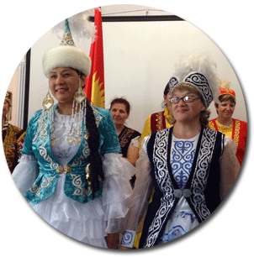
[Казахстан] Когда в 2006 г. у Елены Флусовой из г. Усть-Каменогорск сильно упало зрение, вместе с местной общиной они начали соприкасаться с людьми с нарушенным зрением и обнаржили, что у многих есть проблемы со здоровьем из-за сидячего образа жизни. Она начала приглашать их гулять вместе с ней и использовать свои тактильные, обонятельные чувства и вкусовые рецепторы. Во время этих прогулок она рассказывала им об удивительном Боге, который создал всю природу. Она также организовывала и другие виды активности для них, такие как катание на коньках и езда верхом на лошадях.
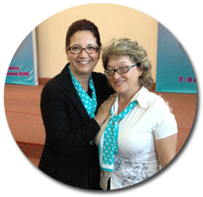
Когда она начала обучать системе Брайля, она попросила разрешения использовать Библию Брайля вместо секулярных книг. Учителя согласились и через несколько дней другие новые читатели по Брайлю попросили присоединиться к Елене. Персонал был очень впечатлен, когда увидели что группа учащаяся по системе Брайля используя Библию усваивала все быстрее и успеваемость была лучше.
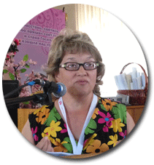
Сейчас Флусова является председателем Казахской общественной организации людей с нарушенным зрением в г. Усть-Каменогорск. В своем служении она сталкивалась с различными ситуациями и обвинениями. Некоторые двери закрывались из-за ее религиозных убеждений, но открывались двери еще больше. Она организовала кулинарные классы, массажные кабинеты, программы здоровья и женский клуб. Другие организации также просили ее помощи в том, чтобы организовать подобные ободряющие программы здоровья и для зрячих. Некоторым влиятельным людям в городе очень нравится ее работа.
Флусова проводит уроки по изучению Библии с 35 людьми и продолжает расти. Один адвентист имеющий зрение, член церкви, который глубоко заинтересован в том, чтобы Библия изучалась подарил им книгу Отровение на шрифте Брайля, потому что считает, что людям с нарушенным зрением она очень нужна. Елена и отзывчивые члены ее церкви очень рады видеть людей вовлеченных в изучение Библии, таким образом освобождаясь от духовной тьмы.
Автор Гуаделупе С. Альварадо, директор Южной Унионной Конференции

В Великобритании была проведена программа «Добродетельная женщина»

Трансевропейский дивизион (ТЕД)
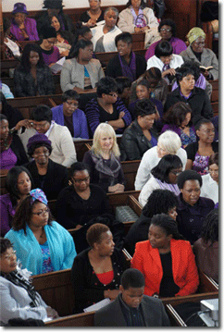
[Англия] Шерон Плетт-МакДоналд, директор Отдела Женского служения Британской Унионной Конференции (БУК) организовала программу «Добродетельная женщина», инициатива, которая была проведена в один из апрельских дней братского общения в г. Лутон. Программа была написаны для взращивания целостного развития женщин, Плетт МакДональд подчеркивает 13 основных принципов в жизни добродетельной женщины из книги Притчи 31:10-31. В программу входит руководство (282 стр.), комплект буклетов о молитве и молитвенный дневник, есть даже темы псалмов. Более 600 женщин посетили день связанный с богослужением мероприятий, которые включали сценки о Библейских женщинах и сравнительное ииследование неразумной женщины из Притчи 6 главы и мудрой женщины из Притчи 7 гл. Актуальная выставка, на которой были представлены каждый из 13 принципов в отдельности, которые дают женщинам возможность задуматься над их образом жизни.
Автор Шерон Плетт-МакДональд, диреткор ОЖС, Британской Унионной Конференции
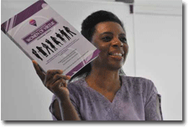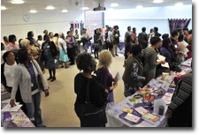

«И кто примет одно такое дитя во имя Мое, от Меня принимает…» (Матфея 18:5).

Объединенные в молитве о 300 похищенных девушек из Нигерии

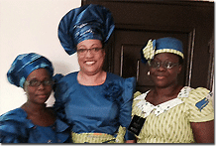
В марте 2014 г. во время поездки Хезер-Дон Смолл в Нигерию, усилилась активность террористической группировки Боко Харам (Boko Haram)

Отдел женского служения Генеральной конференции (ОЖС ГК) делает призыв к молитве о 300 молодых девушках в Нигерии, которые были похищены терртористской группировкой Боко Харам прямо из своих домов.
Когда я размышляю об этих молодых девушках, жестоко похищеных из своих домов, мое сердце разрывается от того в какой ситуации они находятся, от страданий их семей и о нашем мире, который так никогда и не узнает какой вклад могли бы внести эти молодые девушки в их общество и страну, если бы они смогли закончить образование. Бог наделил определенными дарами и этих девушек, также как вас и меня. Тем не менее возможно они так никогда и не станут теми, для чего их определил Бог. Это всемирная проблема. Мы знаем, что:
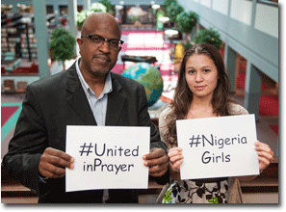
По всему миру, девочки составляют более половины детей которые не посещают школу. Толко 30% из всех девочек ходят в среднюю школу. Во многих странах, менее одной трети студентов университета являются девушки. В среднем Африканские девочки, проживающие к югу от Сахары из малообеспеченных и деревенских семей посещают школу менее двух лет и так и не научившись читать и писать, в отличие от мальчиков, которые обычно заканчивают начальную школу. (http://dayofthegirl.org/girls-denied-education-worldwide/)
Хештеги с призывом к молитве на твитере АСН. http://bit.ly/1jr1h9E
Мудрый царь Соломон написла книгу Притчи 31:8 «Открывай уста твои за безгласного и для защиты всех сирот». Нам нужно выражать протест против несправедливости, насилия, пренебрежения, бедности и террторизма. Итак, что мы можем сделать?
- Молиться об этих молодых девушках, их семьях, а также их похитителях. Они все дети Божьи и нуждаются в Его любви и помощи. Присоединитесь ко всемирной инициативе молитвы церкви, чтобы и ваши молитвы, вместе с многими другими молитвами об этих детях в беде, возносились к Божьему престолу.
- Интересуйтесь этой ситуацией, говорите об этом с другими и приглашайте их молиться вместе с вами.
- Читайте статью на сайте Адвентистской службы новостей (http://bit.ly/1jr1h9E) и используйте социальные сети объединяющие людей по всему миру, которым не безразлична судьба этих девушек. Что бы вы ни делали, помните слова Соломона: «Открывай уста твои за безгласного и для защиты всех сирот» (Притчи 31:8). Какая большая и серьезная ответственность возложена на нас.

Шесть сложных вопросов

Эти шесть вопросов затрагивают проблемы женщин и девушек на каждом континенте, на каждом острове, в каждой культуре по всему миру.

1. Бедность

2. Здоровье женщин

3. Насилие

4. Перегруженность женщин на работе

5. Неграмотность

6. Отсутствие обучения, наставничества и возможности для

руководства



Вдохновение: Оживите ваши выездные встречи для духовного общения

Женщины посвящают много времени и энергии своей семье, церквам, обществу и работе. Они жертвуют своими личными нуждами ради других. Выздные встречи для духовного общения помогают им «перезарядиться», почувуствовать ободрение и напитаться духовно.
Сделайте этот день особенным
Выездная встреча для духовного общения – это отъезд, и даже короткий перерыв может стать хорошим отдыхом от обычной рутины повседневной жизни. Посещение однодневной выездной восьми часовой встречи для духовного общения упростит планирование при разумных затратах.

Превратите этот день в незабываемый опыт
Когда женщины применяют на практике то что они учили, то библейские принципы у них закрепляются в девять раз сильнее! Обсудите нестандартные виды деятельности, которые можно представить вместе с обсуждениями и чтением Священного писания. Духовные темы, такие как доверие и рост можно пережить через метафору физических проблем.
Создавайте новые отношения
Женщинам нравиться общаться! Когда люди объединяются вместе, то обучение становится эффективнее и помогает создавать христианские дружеские отношения. Не заставляйте женщин просто сидеть и слушать целыми часами. Вместо этого предложите им объединиться в группы и дайте им по три вопроса для обсуждения. Проводите «ломку льда» или игры, чтобы смешать участников групп, особенно во время обеда.
Сделайте этот день легким
Используйте креативные идеи и практические инструменты такие как планирование расписания, составление списков всего необходимого, запланированные мероприятия, рекламные и регистрационные материалы. Вовлекайте новых женщин в процесс планирования, и будьте на 100% открыты для новых идей, которые они предложат. Чем больше будут вовлечены другие, тем вероятнее, что они будут приглашать друзей и работать над созданием прекрасной выездной встречи для духовного общения.
Автор Эми Неппа, www.womensministry.net

Определите цели, аудиторию и организаторов

Первый шаг для того, чтобы собрать пазлы встречи, необходимо определить цели и аудиторию на мероприятии. Это основа. Вы не сможете спланировать бюджет до тех пор, пока не будете знать своих целей. Вы не найдете помещение до тех пор, пока не определите цель. Не стоит приступать к вашим планам до тех пор, пока вы не ответите на эти вопросы:
- Какова цель проведения мероприятия? Вы собираете людей для молитвы или развлечений?
- Какова цель и конечный исход, который вы ожидаете? Что вы хотите, чтобы участники унесли с собой в результате этого совместно проведенного времени?
- Вы работаете одна или вместе с организационным коммитетом?
- Кого вы ожидаете на встрече? Подростков, пожилых людей, семьи, пары или только женщины?

Формулировка условий встреч
- Выездной семинар — Период времени, когда группа людей уединяется для духовных размышлений и исследований.
- Конгресс — Официальное собрание, куда люди собираются вместе для определенной цели.
- Съезд — Торжественное заседание членов, представителей и делегатов.
- Сессия — Деловая встреча
- Семинар — Встреча для обмена идеями.
- Заседание совета — Встреча коллектива администраторов.
Источник: Сертификация руководителей ОЖС. Уровень 1: Организация выездных семинаров и конгрессов

ЛИДЕРСТВО

5 БОЖЬИХ ОБЕТОВАНИЙ ДЛЯ ВАС
«Уста праведника изрекают премудрость, и язык его произносит правду. Закон Бога его в сердце у него; не поколеблются стопы его» (Пс. 36:30,31).
«Претерпевший же до конца спасется» (Мф. 24:13).
«Такую уверенность мы имеем в Боге через Христа, не потому, чтобы мы сами способны были помыслить что от себя, как бы от себя, но способность наша от Бога» (2 Кор. 3:4,5).
«Сердце человека обдумывает свой путь, но Господь управляет шествием его» (Пр. 16:9).
«Вразумлю тебя, наставлю тебя на путь, по которому тебе идти; буду руководить тебя, око Мое над тобою» (Пс. 31:8).
ПОМНИТЕ: Сила руководителя в служении приходит через молитву: «Без ежедневного общения с Богом, никто из людей не может получить силу для служения» (Ревью энд Геральд, 1910 г.)

Особые проекты ОЖС: Приют для девушек в Каджадо
[Кения] Рейчел скончалась в реузльтате женского обрезания в апреле, что привело обеспокоенных граждан к гневному протесту. Тут же ее 13 летняя сестра Леа попросила убежища в доме Каджадо, где в прошлом декабре она посещала семинары.
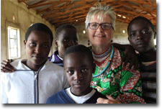
На четырех дневном семинаре по альтернативным ритуалам перехода, Леа узнала об опастности женского обрезания, о важности поклонения Богу, личной гигиене, планировании семьи, образовании и других важных вопросах.

Перкинс поздравляет девушек посещавших семинар по альтернативным ритуалам перехода.
Ваша финансовая поддержка для дома Каджадо дает возможность девушкам находящимся в опастности получить образование и безопастное место, где они могут жить среди любящих наставников и учителей. Ваши пожертвования также послужат финансовой поддержкой для спонсирования семинаров по альтернативным ритуалам перехода.
Вы можете отправить чек с вашими пожертованиями на адрес ОЖС ГК 12501 Old Columbia Pike, Silver Spring, Maryland, USA 20904-6600, или вы можете предоставить номер вашей кредитной карты позвонив по номеру: 301-680-6608.
*Имена изменены

Календарь
7-12 июля Всемирная конференция по здоровью в Женеве
9 августа Международный день коренных народов мира
23 августа День инициативы enditnow (www.enditnow.org)

Уголок молитвы
- О похищенных или подвергшихся насилию девушках
- О служении «Дома надежды и исцеления»
- О всемирной конференции по здоровью

